ИНЖЕНЕРНО-ГЕОЛОГИЧЕСКИЕ ИЗЫСКАНИЯ
ПОД РАЗЛИЧНЫЕ ВИДЫ СТРОИТЕЛЬСТВА
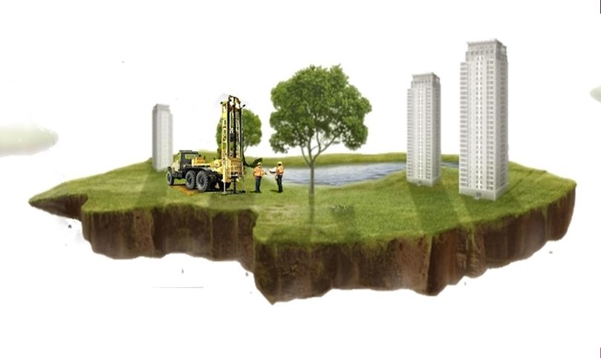
Специалисты кафедры геологии и географии, имеющие многолетний опыт, выполняют следующие виды работ:
- Определение причин деформации инженерных сооружений (промышленных, гражданских-многоэтажных и застройки усадебного типа; линейных авто- и железных дорог, трубопроводов любого назначения, линий электропередач, прудов, водохранилищ и т.п.
- Обоснование и организация сети локального мониторинга подземных и поверхностных вод промышленных и сельскохозяйственных объектов, в том числе на территориях размещения промышленных и бытовых отходов.
- Осуществление работ по прокачке и отбору проб при проведении локального мониторинга подземных и поверхностных вод.
- Методическое руководство и сопровождение локального мониторинга подземных и поверхностных вод.
- Оценка воздействия на окружающую среду проектируемых и функционирующих объектов хозяйственной деятельности.
- Составление по данным исследований научно-производственных отчетов, экспертных заключений, обоснований и рекомендаций.
- Вертикальное электрическое зондирование, электропрофилирование, метод естественного тока с помощью электроразведочного комплекса «ЭРА-МАХ».
- Расчленение верхней части геологического разреза по электрическим свойствам.
- Выявление зон повышенной коррозионной активности грунтов.
- Выявление зон загрязнения горных пород различного вида загрязнителями (нефтепродуктами и др.)
- Определение мест и глубин заложения контура/ заземления.

ENGINEERING-GEOLOGICAL SURVEYS
FOR VARIOUS CONSTRUCTION TYPES

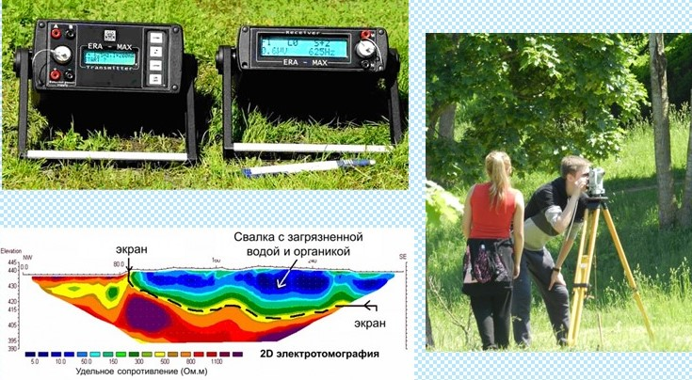

Specialists of the Department of geology and geography, having years of experience, do the following types of works:
- Determination of the causes of the engineering structures deformation (industrial, civil and multi-storey and building of farmstead type, linear roads and railways, pipelines of any purpose, power lines, ponds, reservoirs, etc.
- Substantiation and organization of a network of local monitoring of underground and surface waters of industrial and agricultural facilities, including on the territories of industrial and domestic waste disposal.
- Implementation of work on pumping and sampling when conducting local monitoring of groundwater and surface water.
- Methodological guidance and support of local monitoring of groundwater and surface water.
- Environmental impact assessment of projected and functioning economic activities.
- Compilation of research reports, expert opinions, justifications and recommendations based on research data.
- Vertical electrical sounding, electroprofile, natural current method using “ERA-MAX” electrical exploration complex.
- Distribution of the upper part of the geological section by electrical properties.
- Identification of zones of increased corrosive activity of soils.
- Detection of zones of pollution of rocks of various types by pollutants (oil products, etc.)
- Determination of places and depths of contour laying/earth ground.

ЭКОЛОГИЧЕСКИЕ УСЛУГИ

Квалифицированные специалисты кафедры экологии предоставляют услуги предприятиям и организациям по совершенствованию природоохранной деятельности:
- Разработка норматива допустимого сброса (НДС) загрязняющих веществ в поверхностные водные источники.
- Расчет допустимых концентраций при сбросе сточных промышленных предприятий вод в городскую сеть водоотведения.
- Разработка экологического паспорта предприятия. Согласно статье 37 Закона Республики Беларусь «Об охране окружающей среды» от 26.11.1992 г. №1982-XII при эксплуатации зданий, сооружений и иных объектов юридические лица и индивидуальные предприниматели обязаны вести экологический паспорт предприятия.
- Оформление документов на получение разрешения на специальное водопользование.
- Расчёт норм водопотребления и водоотведения для технологических процессов.
- Обследование очистных сооружений с целью определения эффективности их работы.
- Проведение гидробиологических исследований с расчетом индекса сапробности воды водоемов и водотоков.
- Проведение исследований активного ила аэротенков очистных сооружений.
- Проведение геоботанического анализа фитоценозов городских парков.

ECOLOGICAL SERVICES

The University staff members of the Department of ecology provide a range of services to the enterprises and organizations on development of environment-protection activities:
- Elaboration of the standard for the permissible discharge (PD) of pollutants into surface water sources.
- Calculation of permissible concentrations at discharge of sewage industrial water enterprises into the city network of water disposal
- Development of a company environmental passport. According to Article 37 of the Law of the Republic of Belarus "On Environmental Protection" of 26.11.1992. №1982-XII in the operation of buildings, structures and other objects, legal entities and individual entrepreneurs are obliged to maintain an environmental passport of the enterprise.
- Registration of documents for obtaining permission for special water use
- Calculation of water consumption and wastewater rates for technological processes.
- Inspection of treatment facilities to determine the effectiveness of their work.
- Hydrobiological survey with calculation of saprobity of water resources and water flows
- Carrying out investigations of active silt of the aeration tanks of treatment facilities
- Geobotanical analysis of phytocenosis of urban parks.

